***КОНСУЛЬТАЦИЯ ДЛЯ РОДИТЕЛЕЙ***

**Воспитание юного музыканта. Обучать без насилия.**

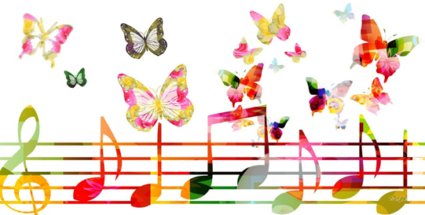

**Часто учат детей игре на музыкальном инструменте против их желания. Обучение игре на музыкальном инструменте требует как склонности, так и некоторых музыкальных способностей – слуха, чувства ритма, эмоционального отклика. Однако при правильном раннем музыкальном воспитании все эти качества можно развить у каждого ребенка – и к этому нужно стремиться.**

**Родители должны любить музык, поскольку раннее музыкальное воспитание закладывается личным примером. Если родители к музыке равнодушны, то их попытки вырастить ребёнка-музыканта обречены на провал.**

***Зачем ребенку музыка?***

**Музыка воздействует на духовный мир человека. Слушая музыку, исполняя её, пытаясь выразить чувства, охватившие их при этом, даже немного выдумывая, дети учатся доброте, душевной тонкости. Занятия музыкой приучают к труду. Чтобы научиться играть на любом музыкальном инструменте, надо ежедневно трудиться, снова и снова повторяя отдельные аккорды, фразы, пассажи. Занятия музыкой развивают координацию. У детей улучшается координация движений, развивается мелкая моторика. Всё это способствует улучшению связей между центрами мозга, управляющими движениями и руками, развивает пространственное мышление. Занятия музыкой развивают интеллект.**

**Как показали совместные исследования венгерских и немецких учёных, дети, занимающиеся музыкой, обладают лучшей реакцией, легче усваивают счет. Была отмечена прямая связь между музыкальными и математическими способностями ребенка. После уроков музыки у детей улучшается восприятие, они лучше соображают.**

***Подготовила муз. рук: Иванова А.В.***